startsys()：为虚拟磁盘申请内存空间。打开磁盘文件，并将内容读到缓冲区，如果存在便将缓冲区内容读到磁盘块中，如果不存在便调用myformat。将根目录设置为打开文件表的第一项

Linux正统的文件系统(如ext2、3等)将硬盘分区时会划分出目录块、inode Table区块和data block数据区域。一个文件由一个目录项、inode和数据区域块组成。Inode包含文件的属性(如读写属性、owner等，以及指向数据块的指针)，数据区域块则是文件内容。当查看某个文件时，会先从inode table中查出文件属性及数据存放点，再从数据块中读取数据。  
  
文件存储结构大概如下：  
  
  
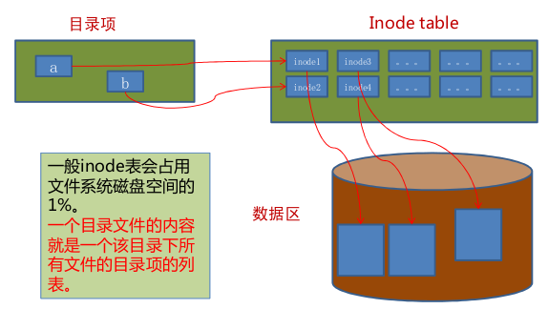  
其中目录项的结构如下(每个文件的目录项存储在改文件所属目录的文件内容里)：  
  
  
图4：目录项结构   
https://images0.cnblogs.com/blog2015/710103/201504/231653020936547.png  
其中文件的inode结构如下（inode里所包含的文件信息可以通过stat filename查看得到）：  
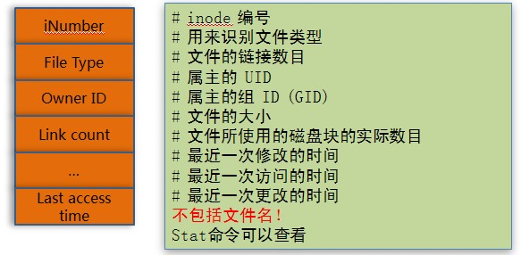

内核将文件内容存放在数据区，文件属性存放在i-节点，文件名存放在目录中。

用户数据 (user data) 与元数据 (metadata)。用户数据，即文件数据块 (data block)，数据块是记录文件真实内容的地方；而元数据则是文件的附加属性，如文件大小、创建时间、所有者等信息。在 Linux 中，元数据中的 inode 号（inode 是文件元数据的一部分但其并不包含文件名，inode 号即索引节点号）才是文件的唯一标识而非文件名。文件名仅是为了方便人们的记忆和使用，系统或程序通过 inode 号寻找正确的文件数据块。图 1.展示了程序通过文件名获取文件内容的过程。  
图 1. 通过文件名打开文件

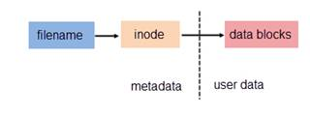

Linux 的文件是没有所谓的扩展名的，一个 Linux文件能不能被执行与它是否可执行的属性有关，只要你的权限中有 x ，比如[ -rwx-r-xr-x ] 就代表这个文件可以被执行，与文件名没有关系。跟在 Windows下能被执行的文件扩展名通常是 .com .exe .bat 等不同。  
不过，可以被执行跟可以执行成功不一样。比如在 root 主目彔下的 install.log 是一个文本文件，修改权限成为 -rwxrwxrwx 后这个文件能够真的执行成功吗？ 当然不行，因为它的内容根本就没有可以执行的数据。所以说，这个 x 代表这个文件具有可执行的能力， 但是能不能执行成功，当然就得要看该文件的内容了。